FUNGSI EKSPONEN
- Sifat-sifat Bilangan Berpangkat (Eksponen)
Jika a dan b bilangan real, p dan q bilangan rasional maka berlaku hubungan
sebagai berikut:

- Fungsi Eksponen
Fungsi eksponen adalah sebuah fungsi yang memetakan setiap x anggota himpunan bilangan real dengan tepat satu anggota bilangan real 𝑘𝑎𝑥, dengan k suatu konstanta dan a bilangan pokok (basis) dengan a > 0 dan a ≠ 1.

Contoh fungsi eskponen :
- 𝑓(𝑥) = 3^{x+1}
- 𝑓(𝑥) = 4^{2X}
- 𝑓(𝑥) = $\frac{1}{3}$ ^{2X}

Sifat-sifat fungsi eksponen f(x) = 𝑘𝑎𝑥 dengan a ≠ 1 sebagai berikut:
- Selalu memotong sumbu Y di titik (0, 1)
- Merupakan fungsi kontinu
- Tidak pernah memotong sumbu X sehingga dikatakan sumbu X sebagai asimtot mendatar
- f merupakan fungsi naik jika a > 1 dan merupakan fungsi turun jika 0 < a < 1
- Grafik fungsi f(x) = a^{𝑥} dan f(x) = ($\frac{1}{a}$) ^{𝑥} simetris terhadap sumbu Y.

Langkah-langkah menggambar sketsa grafik fungsi eksponen :
- Buat daftar atau tabel yang menunjukkan hubungan antara nilai-nilai x dengan nilai nilai y = f(x) = a .
- Titik-titik dengan koordinat (x, y) yang diperoleh digambarkan pada bidang kartesius, kemudian dihubungkan dengan kurva mulus, sehingga diperoleh grafik fungsi eksponen y = f(x) = a .

Sebagai contoh membuat grafik (𝑥) = 2^{x} dan 𝑔(𝑥) = ($\frac{1}{2}$)^{x}.
Mula-mula dibuat tabel nilai fungsi berikut.
Kemudian, didapat grafik seperti berikut

Latihan Soal :
- Buatlah grafik fungsi eksponen f(x) = 2^{x+1} pada interval −3≤ 𝑥 ≤ 3
- Tentukan fungsi eksponen dari sketsa grafik berikut

Pembahasan :

- Persamaan Fungsi Eksponen
Pengertian :
Persamaan eksponen adalah suatu persamaan yang memuat variabel(peubah) sebagai
eksponen bilangan berpangkat atau persamaan yang bilangan pokoknya memuat
variabel (peubah) x.

Contoh persamaan eksponen:
- 2^{3𝑥−1} = 32^{2𝑥} merupakan persamaan eksponen yang eksponennya memuat variable x.
- 16^{𝑦} + 2. 4^{𝑦} + 1 = 0 merupakan persamaan eksponen yang eksponennya memuat variable y.
Bentuk-bentuk persamaan eksponen :
- Bentuk 𝒂 ^{𝒇(𝒙)} = 𝒂^{𝒑}
Untuk menyelesaikan persamaan ini digunakan sifat: Jika 𝑎 (𝑥) = 𝑎 ; a > 0 dan a ≠1, maka f(x) = p.

Contoh soal :
Tentukan himpunan penyelesaian dari:
5^{2𝑥−1} = 625
5^{2𝑥−1} = 5³
2x – 1 = 3
2x = 4
x = 2
Jadi himpunan penyelesaiannya adalah {2}
- Bentuk 𝒂 ^{𝒇(𝒙)} = 𝒂 ^{𝒈(𝒙)}
Penyelesaian persamaan ini digunakan sifat: Jika 𝑎 ^{(𝑥)} = 𝑎 ^{(𝑥)} dengan a > 0 dan a ≠ 0, maka f(x) = g(x).

Contoh soal :
Tentukan himpunan penyelesaian dari 9 ^{𝑥 2+𝑥} = 27^{𝑥 2−1}
9 ^{𝑥 2+𝑥} = 27^{𝑥 2−1}
3^{2(𝑥2+𝑥)} = 3^{(𝑥2−1)}
2^{(x2 + x)} = 3^{(x2 – 1)}
2x² + 2x = 3x² – 3
x² – 2x – 3 = 0
(x – 3)(x + 1) = 0
x = 3 atau x = –1
Jadi himpunan penyelesaiannya adalah {–1, 3}
- Bentuk 𝒂 ^{𝒇(𝒙)} = 𝒃 ^{𝒇(𝒙)}
Penyelesaian persamaan ini digunakan sifat: Jika 𝑎 (𝑥) = 𝑏 (𝑥) dengan a > 0 dan a ≠ 1, b > 0 dan b ≠ 1, dan a ≠ b maka f(x) =0.

Contoh soal :
Tentukan himpunan penyelesaian dari 6^{𝑥−3} = 9^{𝑥−3}
6^{𝑥−3} = 9^{𝑥−3}
x – 3 = 0
x = 3
Jadi himpunan penyelesaiannya adalah { 3 }

- Bentuk (𝒇(𝒙)) ^{𝒈(𝒙)} = (𝒇(𝒙)) ^{𝒉(𝒙)}
Untuk menyelesaikan persamaan bentuk di atas perlu dipertimbangkan beberpa kemungkinan:
- Persamaan berlaku untuk bilangan pokok = 1 atau f(x) = 1
- Persamaan berlaku untuk bilangan pokok = −1, dengan syarat g(x) dan h(x) bernilai genap atau g(x) dan h(x) bernilai ganjil.
- Persamaan berlaku untuk bilangan pokok = 0 atau f(x) = 0, dengan syarat g(x) dan h(x) bernilai positif.
- Persamaan berlaku jika pangkatnya sama atau g(x) = h(x), dengan syarat untuk bilangan pokok = 0, pangkat bernilai positif, atau untuk f(x) = 0 maka g(x) dan h(x) bernilai positif.
Contoh soal :

- Bentuk 𝑨(𝒂 ^{𝒇(𝒙)} ) 𝟐 + 𝑩(𝒂 ^{𝒇(𝒙)} ) + 𝑪 = 𝟎
Untuk menyelesaikan persamaan di atas, dilakukan dengan cara mengubah persamaan tersebut ke bentuk persamaan kuadrat. Memisalkan af(x) = p, maka persamaan di atas dapat diubah menjadi persamaan kuadrat Ap² + B.p + C = 0.

Contoh soal :
Tentukan himpunan penyelesaian dari 2 2𝑥 − 2 𝑥+3 + 16 = 0.
Jawab
2^{2𝑥} − 2 ^{𝑥+3} + 16 = 0
2 ^{2𝑥} − 2 . 2 ³ + 16 = 0
Dengan memisalkan 2^{x} = p, maka persamaan menjadi
p² – 8p + 16 = 0
(p – 4)(p – 4) = 0
p = 4
Untuk p = 4 ⇒ 2^{x} = 4
2^{x} = 2²
x = 2
Jadi himpunan penyelesaiannya adalah { 2 }.

- Pertidaksamaan Fungsi Eksponen

Sifat-sifat fungsi eksponen :
- Untuk a > 1, fungsi f(x) = 𝑎^{𝑥} merupakan fungsi naik. Artinya, untuk setiap 𝑥1, 𝑥2 ∈ 𝑅, berlaku 𝑥1 < 𝑥2, jika dan hanya jika f(x1) < f(x2).
- Untuk 0 < a < 1, fungsi f(x) = 𝑎 𝑥 merupakan fungsi turun. Artinya, untuk setiap 𝑥1, 𝑥2 ∈ 𝑅 berlaku 𝑥1 < 𝑥2 jika dan hanya jika (𝑥1 ) > 𝑓(𝑥2 ).
Berdasarkan sifat fungsi eksponen maka untuk menyelesaikan pertidaksamaan eksponen dapat menggunakan ketentuan:

Contoh soal:

- Latihan Soal
Tentukan himpunan penyelesaian dari:
- 2^{x2−3x} = 16
- 2^{5x+2} = 5^{3x−4}
- 7^{2−x} − 49^{2−x} + 42 = 0
- 2^{4x−5} > 8^{2x+7}
- 5^{2x} – 6.^{5x+1} + 125 > 0
Pembahasan soal

Fungsi Logaritma
Logaritma adalah suatu invers atau kebalikan dari pemangkatan (eksponen) yang digunakan untuk menentukan besar pangkat dari suatu bilangan pokok. Jadi intinya, dengan mempelajari logaritma kita bisa mencari besar pangkat dari suatu bilangan yang diketahui hasil pangkatnya.
• Fungsi logaritma merupakan invers dari fungsi eksponen. Bentuk umum fungsi logaritma adalah y = f(x) = a log x, dengan a > 0 dan a  1, x > 0, a, x, y  R.
• Daerah asal (domain) fungsi logaritma y = f(x) = a log x adalah Df = { x | x > 0, x  R }
• Daerah hasil (range) fungsi logaritma y = f(x) = a log x adalah Rf = {y | y  R}.
• Fungsi logaritma y = f(x) = a log x merupakan fungsi monoton naik untuk a >1, dan merupakan fungsi monoton turun untuk 0 < a < 1.
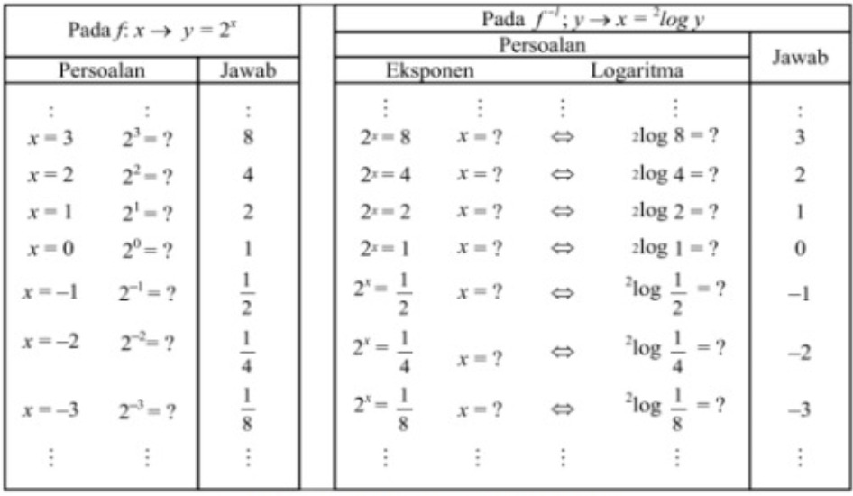

Sehingga disimpulkan 2 𝑥 = 𝑦 ⇔ 2 log 𝑦 = x
Jika bilangan pokoknya a, dari 𝑎 log 𝑦 = 𝑥 atau 𝑥 = 𝑎 log 𝑦 diperoleh
𝑓 −1 (𝑦) = 𝑎 log 𝑦 sehingga 𝑓 −1 (𝑥) = 𝑎 log x
Jika 𝑓 −1 dinamakan g(x), maka (𝑥) = 𝑎 log 𝑥. Fungsi 𝑔: 𝑥 → 𝑎 log 𝑥 dinamakan fungsi logaritma.
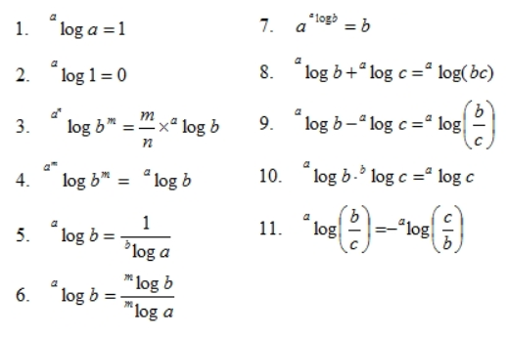
Sifat-Sifat logaritma

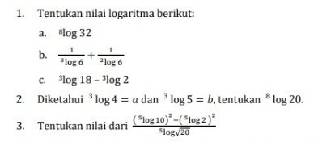
Contoh Soal

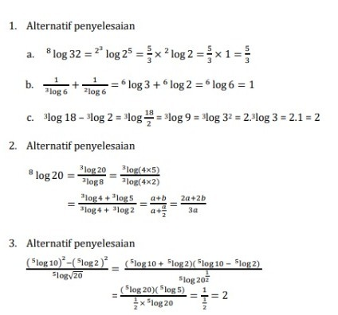
Jawab

Persamaan Logaritma
Persamaan logaritma adalah persamaan yang numerusnya mengandung variabel dan tidak menutup kemungkinan bilangan pokoknya juga mengandung variabel. Contoh persamaan logaritma:
a. 2log (x – 2) + 2log (x – 3) = 1
b. log (x – 1) + log (x – 2) = log (3x + 2)
c. x log (x + 2) + x log (x – 3) + x log 2 = x log 12
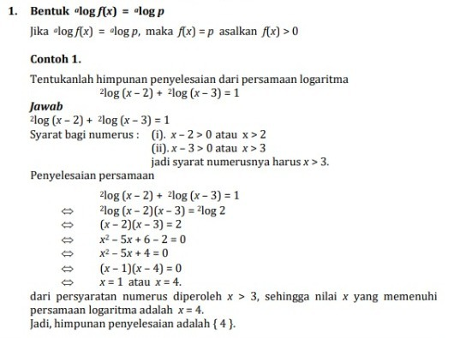
contoh (a) dan (b) adalah contoh persamaan logaritma yang numerusnya mengandung variabel x, sedangkan contoh (c) adalah contoh persamaan logaritma yang numerus dan bilangan pokoknya mengandung variabel. Berikut bentuk-bentuk logaritma dan contoh soal.
